الإجابة النموذجية وسلم التنقيط للامتحان التجريبي دورة ماي 2011
الموضوع الأول
التمرين الأول : 06 نقاط
الرقم | الإجابة | سلم التنقيط
1- أ-  1-ب-  2- أ-  2-ب-  2-ج-  2- د | * عنوان المنحنى: منحنى كمون عمل  * التحليل : 1-2 زوال الاستقطاب 2-3 عودة الاستقطاب  3 -4 فرط في الاستقطاب 4-5 كمون الراحة  * الاستنتاج: السيالة العصبية هي موجة زوال الاستقطاب  * التحليل : بعد التنبيه الفعال وفي غياب TEA و TTX يلاحظ أولا هبوط المنحنى ويفسر ذلك بتدفق داخلي لشوارد Na⁺ متبوع بصعود المنحنى ويفسر ذلك بتدفق خارجي لشوارد K⁺  * في الحالة الأولى: بعد التنبيه الفعال وفي وجود مادة TEA نسجل تدفق داخلي لشوارد Na⁺  * في الحالة الثانية: بعد التنبيه الفعال وفي وجود مادة و TTX نسجل تدفق خارجي لشوارد K⁺  * 1-2 زوال الاستقطاب يسببها تدفق داخلي لشوارد Na⁺  * 2-3 عودة الاستقطاب تسببها تدفق خارجي لشوارد K⁺  * السيالة العصبية ذات طبيعة كيميائية ناتجة عن تدفق ايوني لكل من شوارد Na⁺ وk⁺ | 0.5  0.25 Χ4  0.5  0.25 Χ4  0.50  0.50  0.5  0.5  01
المجموع |  | 06 نقاط
التمرين الثاني : 09 نقاط
الرقم | الإجابة | سلم التنقيط
-أ-  1-ب-  2- أ -  ت –  أ -  ب-  ج -  أ -  ب -  ج -  II-  -III | * العضية: صانعة خضراء  * العناصر المرقمة: 1- غشاء خارجي 2- غشاء داخلي 3- حشوة 4- بذيرة  5 - تيلاكويد 6- صفيحة حشوية 7- نشاء  * تحويل الطاقة الضوئية إلى طاقة كيميائية كامنة.  * تجربة 1: تحليل المنحنى  - في الظلام: ثبات تركيز O₂ عند  - في الضوء: استمرار ثبات تركيزO₂ حتى لحظة إضافة المستقبل 0.1 مل من فنسجل تزايد تركيزO₂ في الوسط.  - عند إضافة 0.3 مل من المستقبل نسجل زيادة اكبر في تركيز O₂ في الوسط  - في الظلام توقف انطلاق O₂  * الشروط  - الإضاءة  - مستقبل é  * تجربة2:  O₂ المنطلق مصدره الماء  2Fe⁺³ +2é 2Fe⁺²  2H₂O 4H⁺+4é + O₂  (يمكن جمع المعادلتين في معادلة واحدة)  * تجربة 3:  * مصدر الالكترونات هو الأنظمة الضوئية PSI / PSII  * الآلية : من كمون أكسدة و إرجاع منخفض إلى كمون أكسدة إرجاع مرتفع.  * مصير é في نهاية لسلسلة النواقل هو استقبالها من طرف NADP⁺  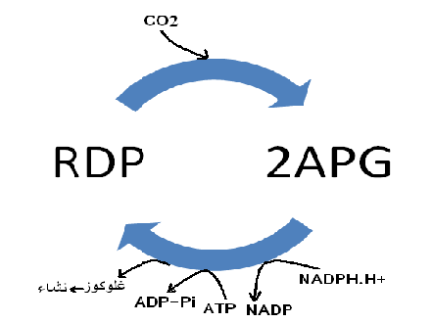  * المخطط البسيط  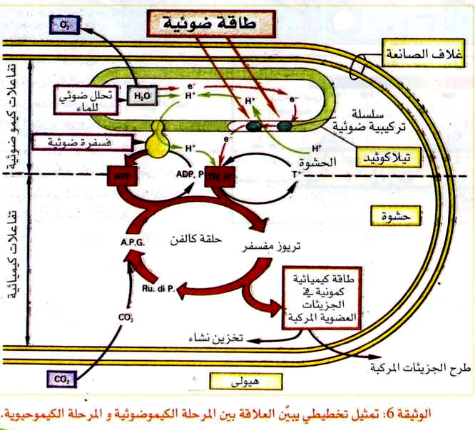  * المخطط الشامل : | 0.25 Χ8  0.50  01  0.25  0.25  0.25  0.50  0.50  0.25  0.50  0.25  0.75  02
المجموع |  | 09 نقاط

التمرين الثالث: 05 نقاط

الرقم | الإجابة | سلم التنقيط
1-  2-  3- أ-  ب-  ج-  -II 1  -2 | * خلية إفرازية  * العناصر المرقمة :  1- غشاء هيولي 2- هيولى 3- حويصل إفرازي 4- جهاز كولجي  5- نواة * كروماتين* 6- ريبوزوم 7- شبكة هيولية فعالة  - العنصر ب : بروتين  - العنصر ج : ADN * مورثة*  المراحل و مقرها :  - الاستنساخ مقره النواة  - الترجمة مقرها الهيولى  المسار:  نواة شبكة هيولية فعالة جهاز كولجي حويصل إفرازي وسط خارجي  *العنصر الوسيط هو: ARN_{m}  G  U  C  U  C  C  C  U  A  U  A  C | 0.25 Χ8  0.25  0.50  0.50  0.50  0.25  1
المجموع |  | 05 نقاط

الموضوع الثاني
التمرين الاول : 07 نقاط
الرقم | الإجابة | سلم التنقيط
I-  1-  2-  II- | * التحليل  - ز₀: نلاحظ الغلوكوز في الوسط الخارجي.  - ز₁: انتقال الغلوكوز إلى الهيولى.  - ز₂: تحول الغلوكوز إلى حمض البيروفيك الذي ينفذ الى داخل الميتوكوندري.  - ز₃: تحول البيروفيك إلى أحماض عضوية داخل الميتوكوندري.  - ز₄: انطلاقCO₂ .  * المعلومات:  1- يتحول الغلوكوز إلى حمض البيروفيك داخل الهيولى ( التحلل السكري ).  2- حمض البيروفيك داخل الميتوكوندري يتحول إلى أحماض عضوية مع انطلاق CO₂  * تفسير المنحنى1 :  * من ز₀ الى ز₂ ثبات تركيز O₂ في الوسط لم يستعمل الغلوكوز  * من ز₂ الى ز₄ تناقص تركيز O₂ في الوسط بعد اضافة حمض البيروفيك و ADPو Pi بسب الاكسدة p ،بعد اضافة السيانور نلاحظ توقف استهلاك O2 لان السيانور اوقف تفاعلات الاكسدة التنفسية ومنه عدم ارجاع O₂ الى H₂O  * تفسير المنحنى 2  * من ز ₀الى ز₂ ثبات تركيز ATP في الوسط لان الميتوكوندري لا تستعمل الغلوكوز  * من ز₂ الى ز₄ زيادة تركيز ATP في الوسط المتشكل من طرف الميتوكوندري  عند اضافة حمض البيروفيك و ADPو Pi لاستعمالها في انتاج ATP من طرف الميتوكوندري  * بعد اضافة السيانور توقف انتاج ATP لتوقف عملية الفسفرة بسبب منع حركة é عبر السلسلة التنفسية .  - المعلومة المستخلصة: مادة الايض المستعملة من طرف الميتوكوندري هو حمض البيروفيك  - ATP ناتج عن فسفرة ADP  - السيانور يوقف انتاج ATP واستهلاك O2 من طرف الميتوكندري  - المخطط بالبيانات  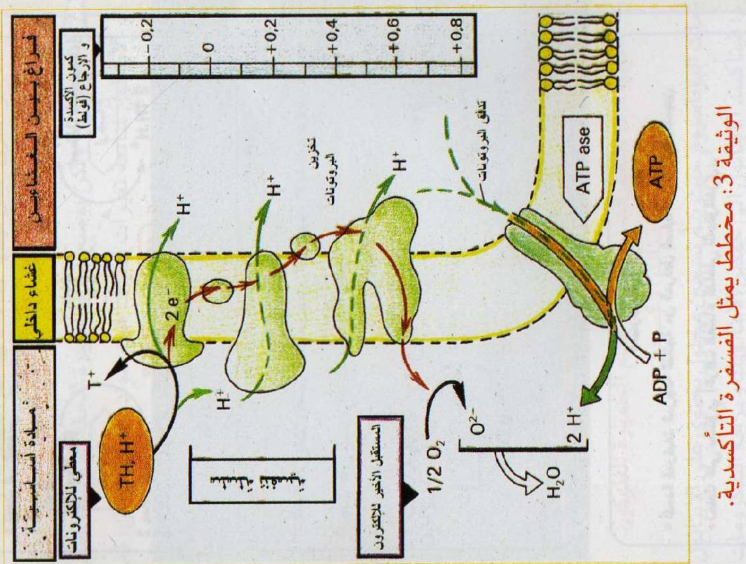  السلسلة التنفسية | 1  0.5*2  1  1  0.5*3  1.5
المجموع |  | 07 نقاط

التمرين الثاني: 08 نقاط
الرقم | الإجابة | سلم التنقيط
I-  1-  2-  3-  II- 1- أ  ب-  2-أ-  ب-  III- | * تعريف الذات : هي مجموعة من الجزيئات الكيميائية ( CMH ABO Rh ( الموجودة على أغشية الخلايا والناتجة عن تعبير برنامج وراثي محدد للفرد فهي تشكل الهوية البيولوجية لكل كائن حي. *تعريف اللاذات:هي العناصر الغريبة عن الذات التي تسبب استجابة مناعية عند دخولها إلى العضوية.  * تحديد مواقع الانظمة:  -جزيئة CMHI توجد في أغشية جميع الخلايا ذات الانوية  - جزيئة CMHII توجد في اغشية الخلايا اللمفاوية والبلعمية  - جزيئات نظام ABO توجد في اغشية كريات الدم الحمراء  -* مميزات كل نظام:  - جزيئات الCMH ذات طبيعة غليكوبروتينية، تلعب دورا أساسيا في انطلاق الاستجابة المناعية النوعية، وهي المؤشر الأساسي للذات، إذا أصيبت تفقد العضوية هويتها.  -جزيئاتABO من طبيعة غليكوبروتينية وتمثل العامل المحدد للزمرز  -جزيئات الRh تتميز بوجود بروتين يعرف بمولد الضدD على أغلبية كريات الدم الحمراء.  * التعليل : ان التوافق بين مجموعة CMH للشخص المعطي والمستقبل لا يقتضي بالضرورة توافق الزمر الدموية نظرا لاختلاف المورثات الشرفة عليهما ومكان تواجد كل مجموعة حيث توجد مجموعة CMH على اغشية الخلايا ذات الانوية بينما توجد مجموعة ABO و Rh على اغشية كريات الدم الحمراء لذا في حالة عدم التوافق يجب تخليص الطعم من كريات الدم الحمراء تفاديا لحدوث استجابة مناعية ورفضه  * التحليل المقارن للسحبتين  -اختلاف عدد كريات الدم البيضاء فهي كثيرة في السحبة – ب – مقارنة بالسحبة – أ –  -اختلاف عدد كريات الدم الحمراء فهي قليلة جدا في السحبة – ب-  * اقتراح تعريف لمرض ابيياض الدم: هو مرض يتميز بارتفاع عدد الكريات الدموية البيضاء ونقصان عدد الكريات الدموية الحمراء وهو ناتج عن خلل في وظائف نخاع العظم الاحمر  *استخلاص دور الغدة السعترية والنخاع العظمي:  - دور الغدة السعترية: مقر نضج وتمايز الخلايا اللمفاوية LT.  -دور النخاع العظمي: مقر تشكل الخلايا اللمفاوية LT و LB و مقرنضج الخلايا LB  * تحديد طبيعة وشروط الاستجابة المناعية المدروسة  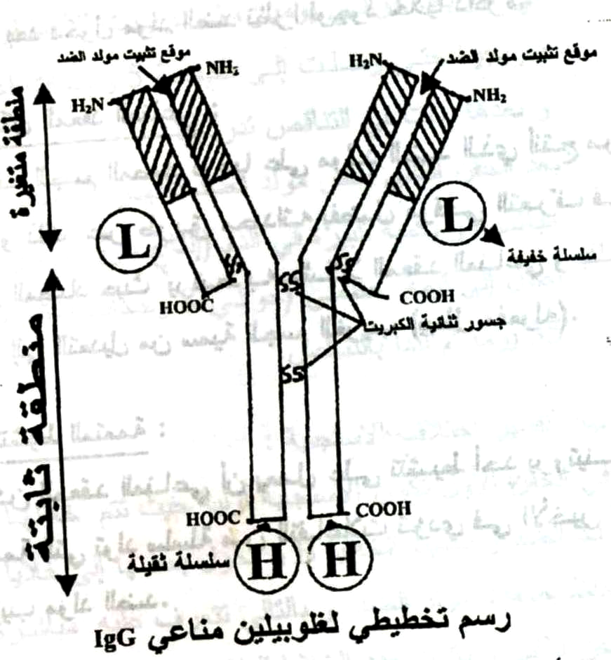  - الطبيعة: هي استجابة مناعية نوعية خلطية لأنها نتجت بفضل مواد موجودة في المصل وهي Ac  - الشروط: وجود خلايا لمفاوية LB – التعاون بين الخلايا LB و LT - | 0.5  0.5  0.5*3  0.75  0.5*2  0.5  0.5*2  0.25*3  1.5
المجموع |  | 08 نقاط
التمرين الثالث: 05 نقاط
الرقم | الإجابة | سلم التنقيط
 | طبيعة التفاعل : تحويل كيميائي  التفسير : الأنزيم لم يتفاعل مع L- فراكتوز 6 فوسفات لعدم وجود تكامل بنيوي بينهما  الخاصية: الأنزيم نشاطه نوعي اتجاه D – غلوكوز  البيانات: 1- انزيم 2- مادة التفاعل 3- موقع فعال 4- معقد (انزيم – مادة التفاعل )  الدعامة:  E + S ES P+E  5 +4 4 1 + 2  مفهوم الأنزيم : هو بروتين يسرع التفاعل الكيموحيوية ولا يستهلك اثناء التفاعل  - العلاقة : يملك E موقعا فعالا ذو بنية متكاملة مع S | 0.50  0.50  0.50  0.25 Χ5  0.25 Χ5  0.50  0.50
المجموع |  | 05 نقاط

